1.登录篇
使用《商品房网上备案平台&预售资金监管平台（企业端）》的用户，为保证系统能够稳定运行，建议登录系统的电脑系统为Win7 32位或Win7 64位，浏览器版本为IE11。

(1)加密锁信息写入
对于首次使用《商品房网上备案平台&预售资金监管平台（企业端）》的用户，在登录系统前需要在住建局相关业务科室对登录系统所使用的加密锁进行企业信息写入（初始化加密锁）。

(2)浏览器设置
在登录系统前需要对浏览器进行设置，浏览器具体设置方法如下：
打开IE浏览器，点击“工具”，选择“Internet选项”，如图1所示。
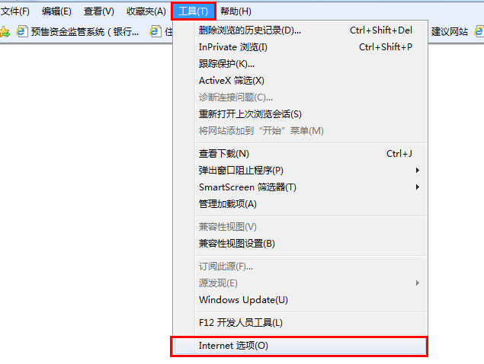
-图1-
点击“Internet选项”，进入“Internet选项”页面，如图2所示。
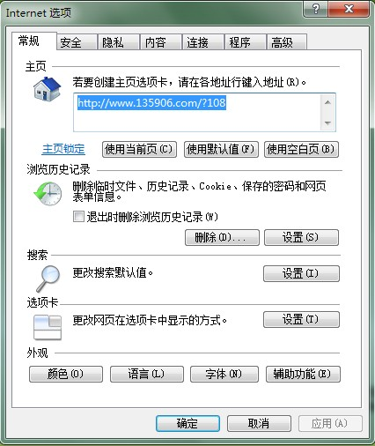
-图2-
在“Internet选项”页面中点击“安全”→“可信站点”→“站点”，如图3所示。
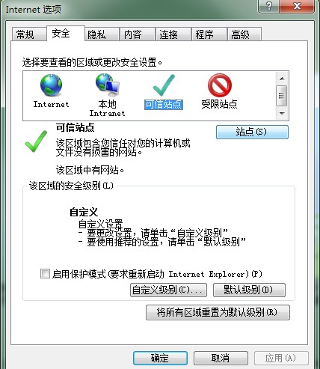
-图3-
在图3中点击“站点”进入“可信站点”页面，在“将该网站添加到区域”中输入需要加入可信站点的网址http://zfwsbg.xa.gov.cn，如图4所示。
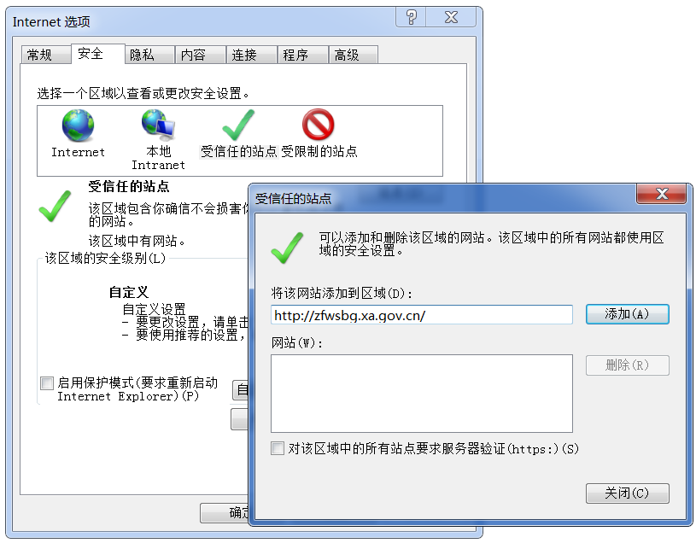
-图4-
在图4中点击“添加”按钮，在“网站”下的显示栏中出现添加的可信站点，如图5所示，可信站点添加成功。
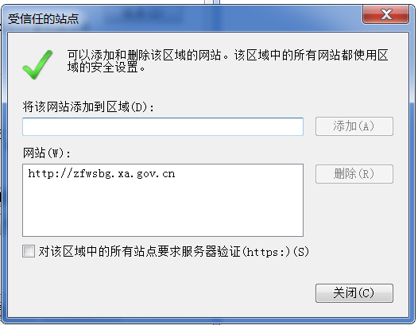
-图5-
在Internet选项“安全”中点击“自定义级别”进入“安全设置—受信任的站点区域”对话框，在此对话框中把“ActiveX控件和插件”下的所有子选项选为“启用”，如图6所示;把“使用弹出窗口阻止程序”设为“禁用”，如图7所示；设置完成后点击“确定”按钮，完成浏览器设置。
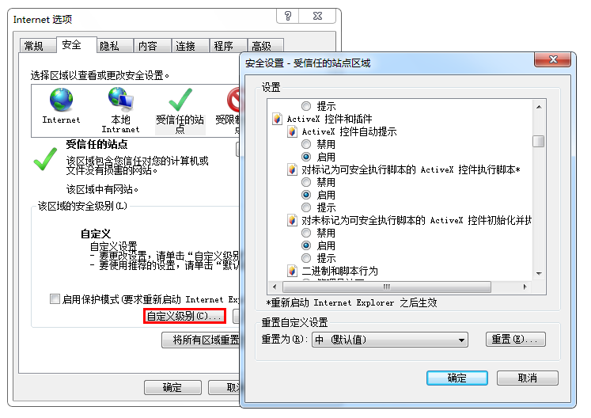
-图6-
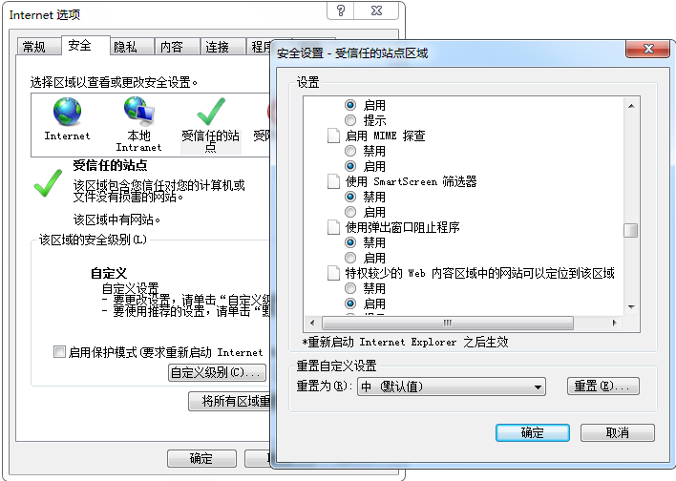
-图7-

(3)驱动安装
为保证系统的数据安全，登录系统时要在电脑的USB口中插入加密锁（E-Key）,为保证加密锁（E-Key）能够正确识别，登录系统前需要安装加密锁（E-Key）驱动。驱动安装有两种方式：
（1）如有系统操作光盘，则可对系统操作光盘里的驱动程序进行安装；
（2）32位系统驱动下载：32位系统驱动 64位系统驱动下载：64位系统驱动

(4)系统登录
完成浏览器设置、加密锁驱动安装，把加密锁插入电脑USB口，打开浏览器，输入http://zfwsbg.xa.gov.cn/wsba 地址，进入《商品房网上备案平台&预售资金监管平台（企业端）》登录页面，如图1所示。
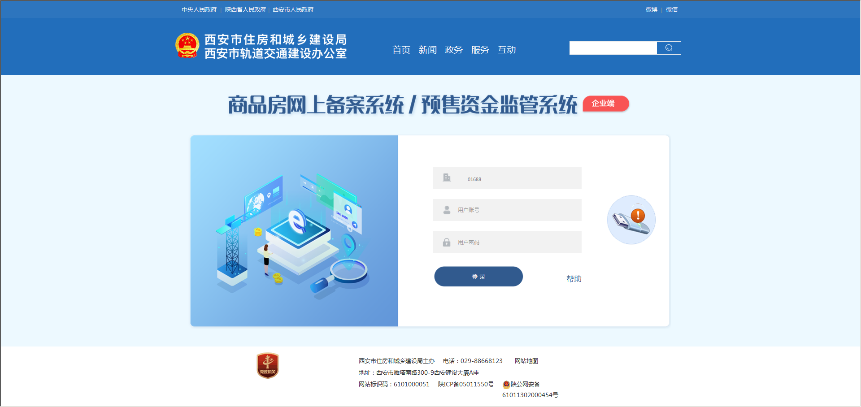
-图1-
首次登录系统，系统会自动读出企业账号信息，如图 1 所示。把鼠标放至“！”处，会出 现后面的提示信息“该 E-Key 未与单位下用户绑定！>>绑定”，如图 2 所示。
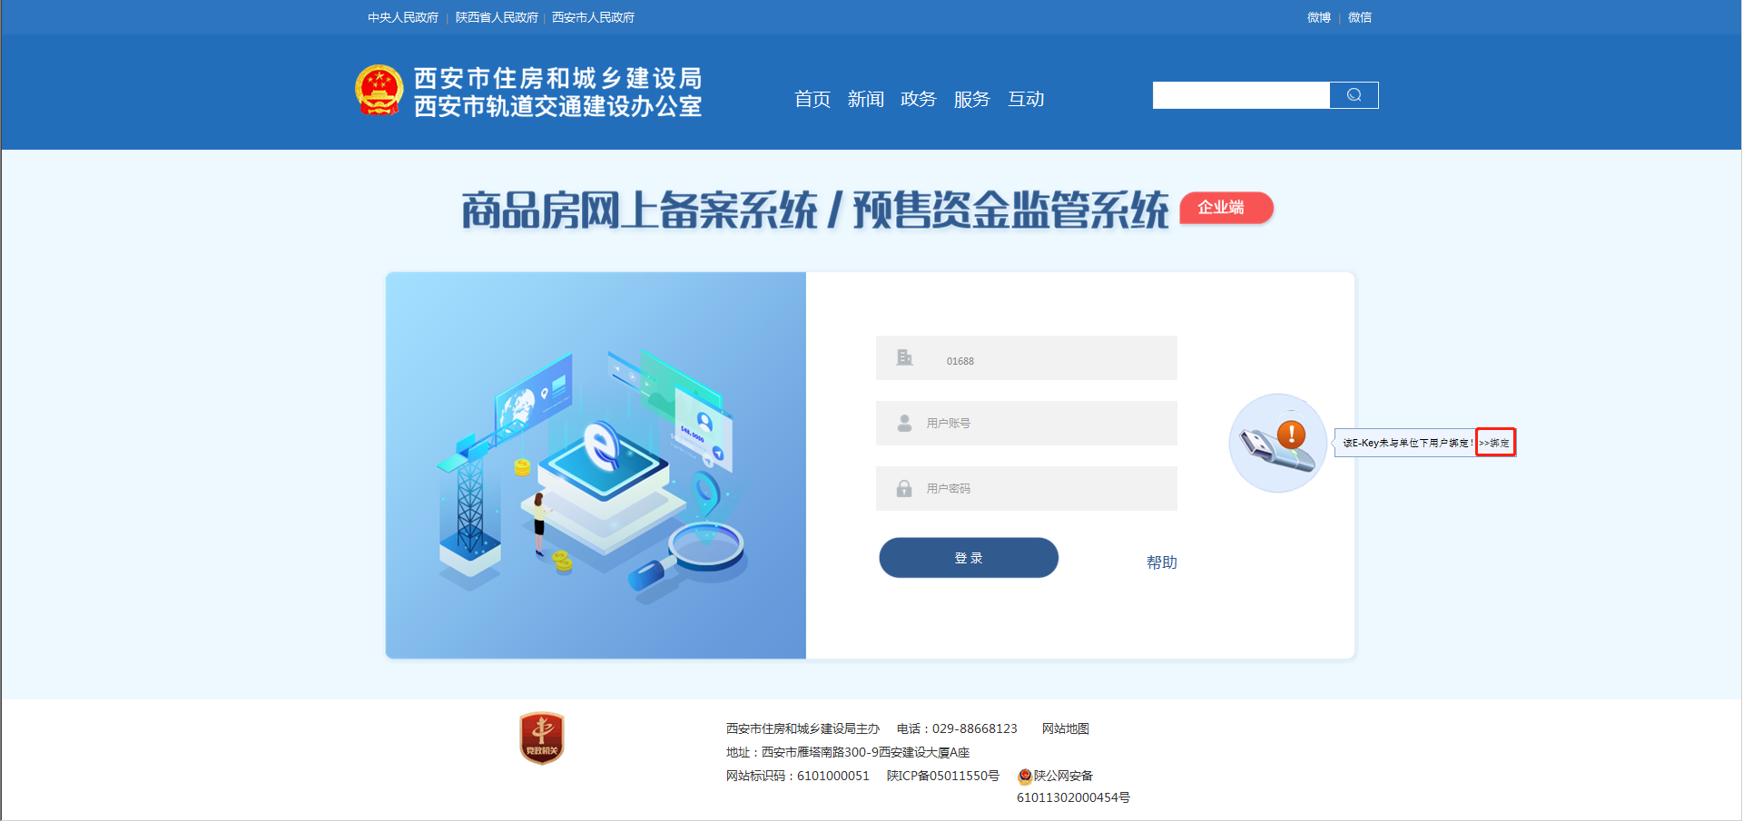
-图2-
点击“绑定”超链接，弹出“E-Key 单位用户绑定”对话框，如图 3 所示。
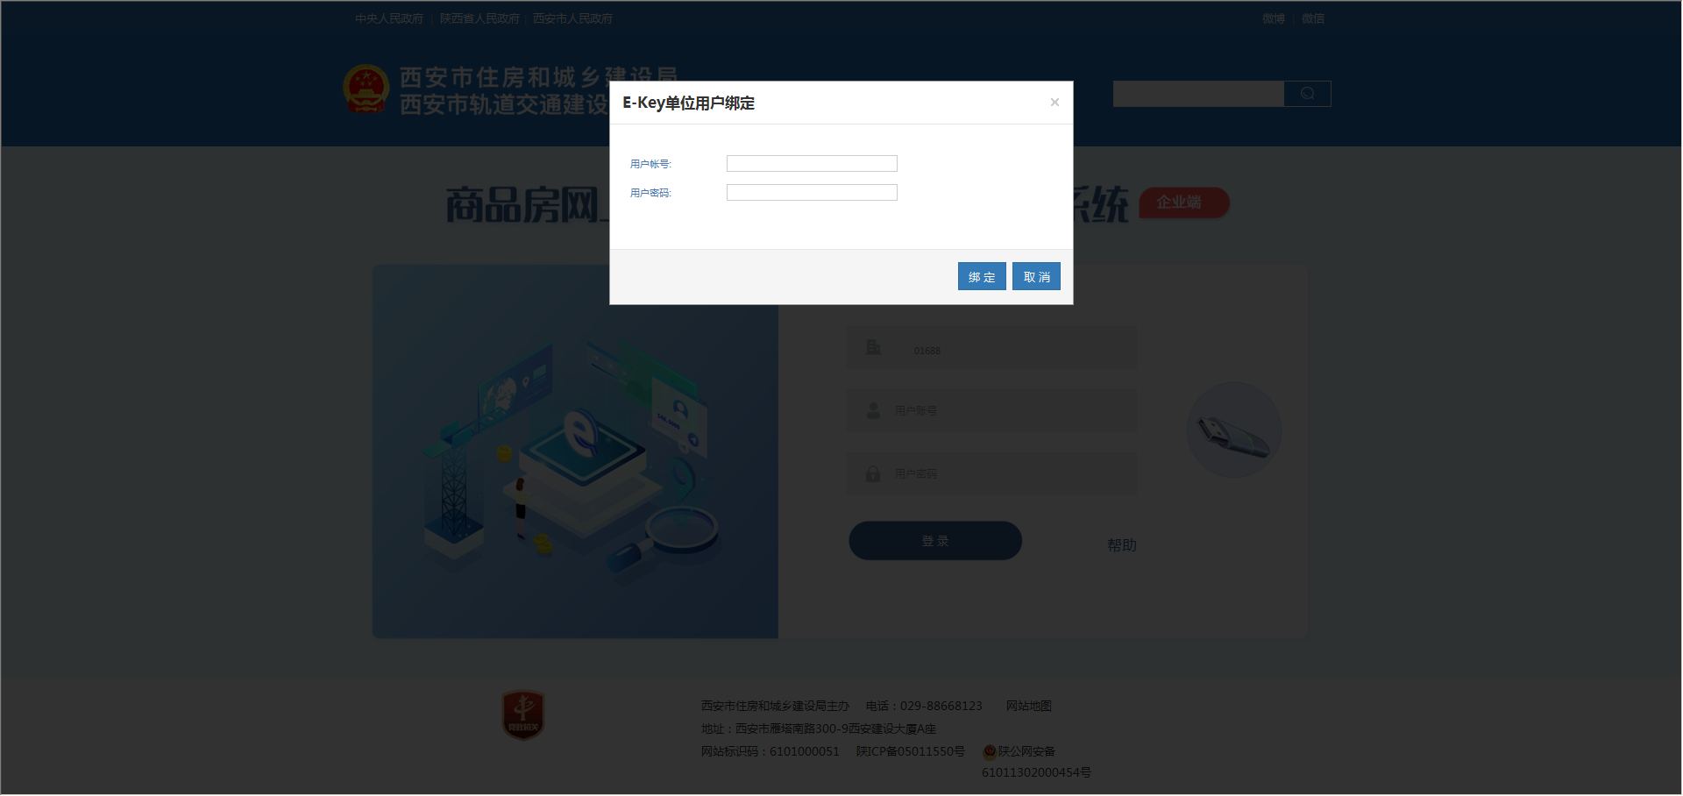
-图3-
在“E-Key 单位用户绑定”对话框中输入用户账号、用户密码，确认无误后点击“绑定” 按钮，系统提示“绑定成功！”，如图 4 所示。
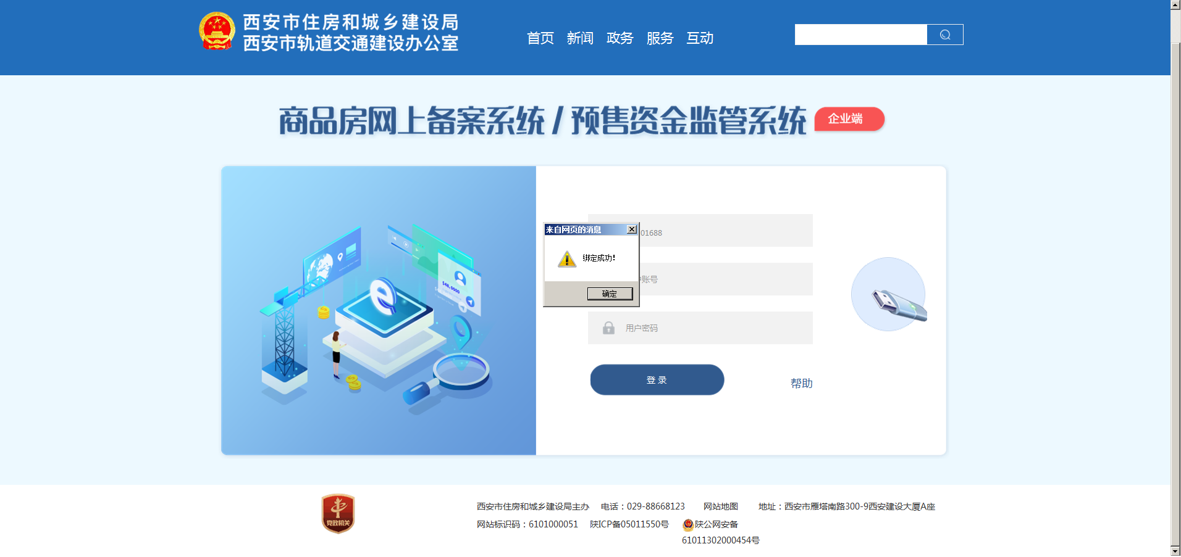
-图4-
在图 4 中点击“确定”按钮，E-Key 与单位用户绑定成功，登录页面显示用户编号，如图 5 所示。在图 5 中输入用户密码，点击“登录”按钮，进入系统首页。
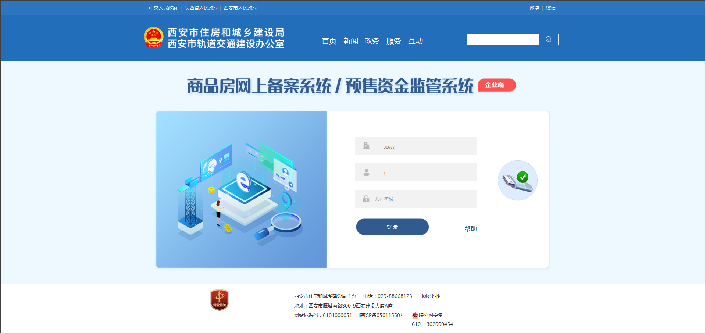
-图5-

2.常见问题篇

(1)系统使用过程中更换电脑、网络，导致无法正常登录系统怎么办？
系统首次登录成功后，当前电脑上插的加密锁（E-Key）就会和当前电脑及当前账号进行绑定。
后期使用的过程中如果登录系统的电脑更换，或者使用的网络更换，将导致无法正常登录系统，需要对加密锁（E-Key）进行初始化设置，初始化之后，即可再次使用加密锁（E-Key）正常登录系统。
用户需要写情况说明申请表，递交到住建局相关业务科室进行E-Key的初始化，初始化之后（即解除之前的绑定关系），即可再次使用E-Key正常登录系统。

(2)怎样进行销售人员的添加？
进行预售许可证申请/现售备案申请时，要满足此次申请的楼幢所在的项目下至少要有3名有效的销售人员。

(3)如何解决合同页面显示不全的问题？
对于合同打印不全，建议对浏览器的页面设置进行调整，点击浏览器中的“文件”→“页面设置”，如图1所示。
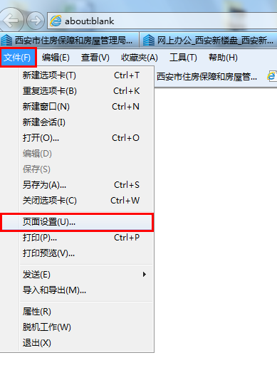
-图1-
点击“文件”→“页面设置”，进入“页面设置”页面，在此页面中设置页边距为：上下各19，左右各：11，单位为“毫米”，如图2所示。
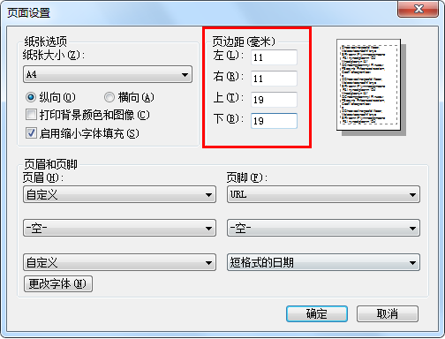
-图2-

(4)商品房网签合同打印预览页面不显示水印信息，怎么办？
商品房网签合同在打印预览时，合同打印预览页面不能正常显示水印，如图1所示。
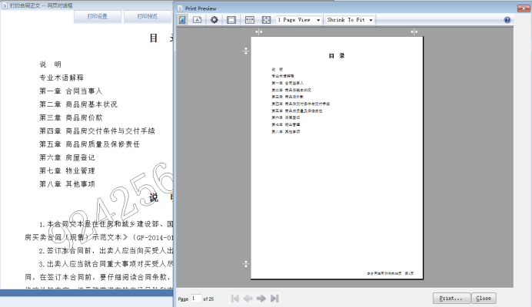
-图1-
解决步骤：在当前界面浏览器中点击“文件”，选择“页面设置”，如图2所示，点击“页面设置”，进入“页面设置”窗口，在此窗口中的“打印背景颜色和图像”的选项前打“√”，如图3所示，选择完成后，点击“确定”按钮，完成页面设置。
-图2-
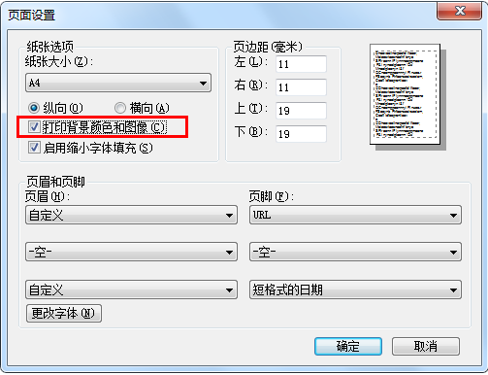
-图3-
完成页面设置后，重新进行合同打印，在合同打印预览页面中可正常显示水印信息，如图4所示。
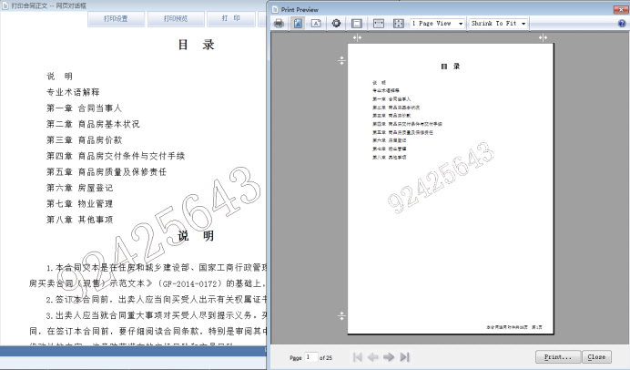
-图4-
以上问题为用户在系统使用过程中常见的几类问题，系统的具体操作可以查看系统操作手册，感谢您的阅读！

